IMPULS SETKÁNÍ

DOBRÝ PASTÝŘ

*Byly to však naše nemoci, jež nesl, naše bolesti na sebe vzal, ale domnívali jsme se, že je raněn, ubit od Boha a pokořen.*

*Jenže on byl proklán pro naši nevěrnost, zmučen pro naši nepravost. Trestání snášel pro náš pokoj, jeho jizvami jsme uzdraveni. Izaiáš 53,4-5*

*Syn člověka přišel, aby hledal a spasil co zahynulo. Lukáš 19,10*

1. Zpívej píseň:

Všichni jako ovce jsme zabloudili, na svou cestu se obrátili. 

A Hospodin uvalil na něj nepravosti nás všech. 2x

Vzal na sebe naše bolesti i naše nemoci.

Jako beránek k zabití veden byl, aby vymazal náš hřích.

Všichni … Vzal … 2x

2. Přečti text z Bible:

***Lukáš 15- podobenství o ztracené ovci***

3. Kdo je ztracenou ovcí?

______________________________________________________

4. Co uděláš, když nemůžeš najít cestu domů? Co bys dělal, kdybys byl někde ztracen?

________________________________________________________________________________

5. Kdy mají v nebi radost?

________________________________________________________________________________

6. Co stála Pána Ježíše záchrana ztracených lidí?

________________________________________________________________________________

7. Co nám tím Pán Ježíš získal?

________________________________________________________________________________

8. Byl jsi už také zachráněn?

_____________________________________________

9. Úkol: najdi na farní zahradě co nejvíc figurek ovcí. Každá ovce je jeden bod :)

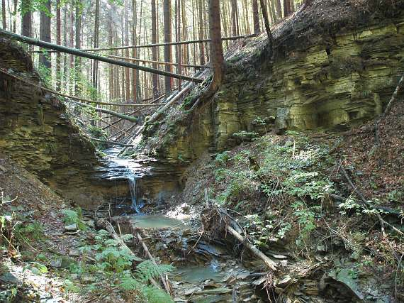

10. namaluj

ztracenou ovci

a pastýře: